Московский государственный технический университет им. Н.Э. Баумана

Факультет «Информатика и системы управления»

Кафедра «Системы обработки информации и управления»



**Отчет**

**Лабораторные работа № 4**

**«Подготовка обучающей и тестовой выборки, кросс-валидация и подбор гиперпараметров на примере метода ближайших соседей»**

**По курсу «Технологии машинного обучения»**

**ИСПОЛНИТЕЛЬ:**

Бакланов Н.В.

Группа ИУ5-61Б

_____________________

"__"___________2020 г.

**ПРЕПОДАВАТЕЛЬ:**

Гапанюк Ю.Е.

_____________________

"__"___________2020 г.

**Москва 2020**

**Цель лабораторной работы:** изучение сложных способов подготовки выборки и подбора гиперпараметров на примере метода ближайших соседей.

### Задание:

1. Выберите набор данных (датасет) для решения задачи классификации или регрессии.
2. С использованием метода train_test_split разделите выборку на обучающую и тестовую.
3. Обучите модель ближайших соседей для произвольно заданного гиперпараметра K. Оцените качество модели с помощью подходящих для задачи метрик.
4. Постройте модель и оцените качество модели с использованием кросс-валидации.
5. Произведите подбор гиперпараметра K с использованием GridSearchCV и кросс-валидации.

**Решение:**

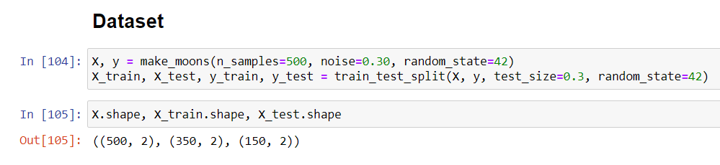

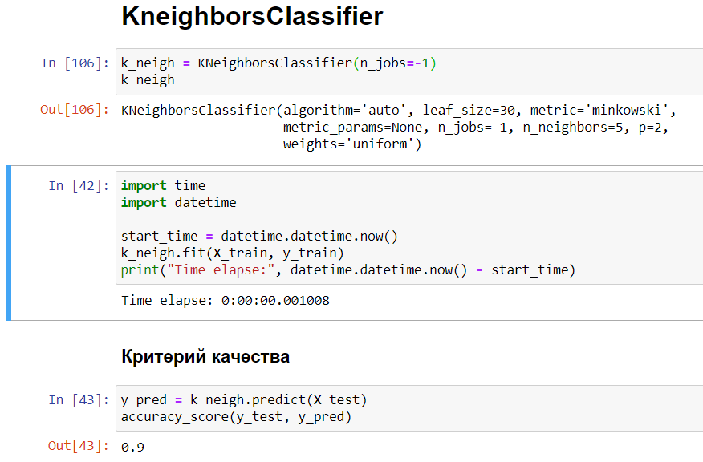 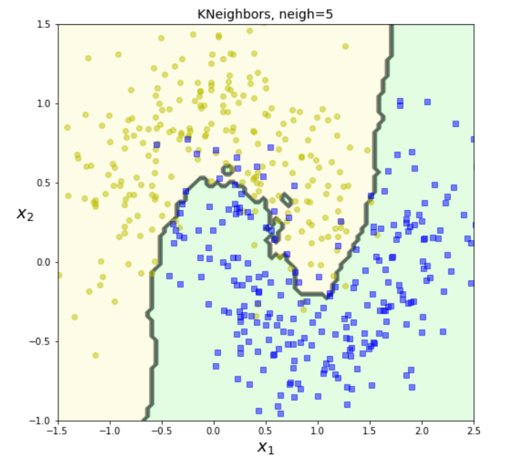

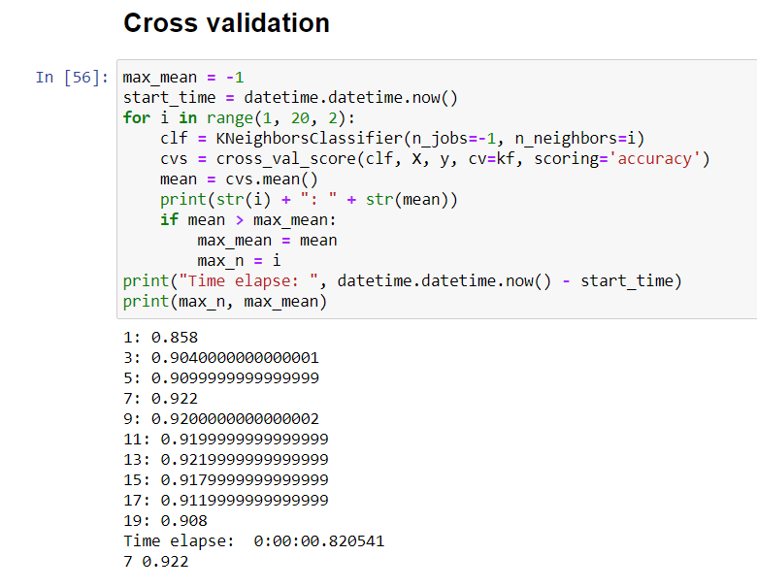



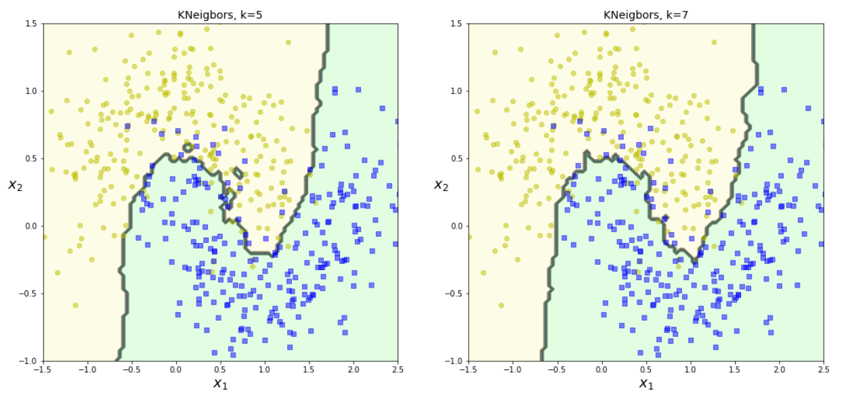

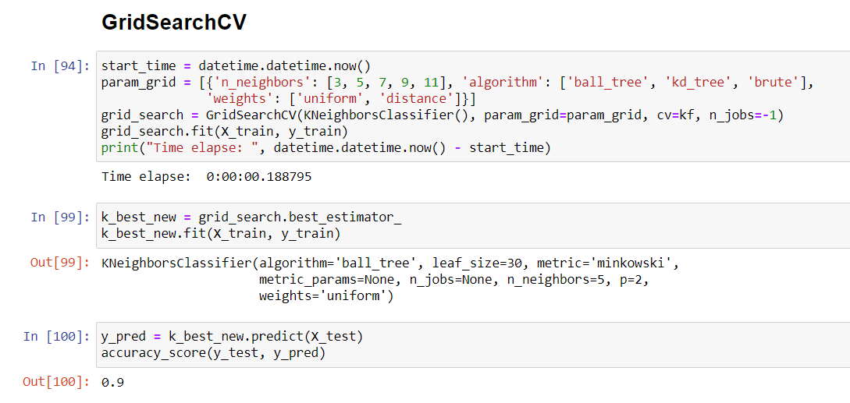

**Вывод:**

Научился кросс-валидации и перекрестной проверке.

Гитхаб: https://github.com/nikbizkit/TMO